41

39

september 2007 MISSET HORECA #

28

zijn ontwikkeling. Centraal daarbij staat de vraag

wat je nodig hebt om jouw bedrijf verder te bren-

gen.’’

De opleider biedt ook een cursus delegeren aan.

Dat is een vaardigheid die veel ondernemers

onvoldoende beheersen. Ze delegeren iets en

stellen vast dat het niet goed is uitgevoerd. Om

geen gezeur te krijgen, zetten ze de onvolkomen-

heid zelf recht, met als gevolg dat ze de volgende

keer weer aan de beurt zijn.

Van Kempen: ,,Je zou de tijd en de moeite moeten

nemen medewerkers te wijzen op de gebrekkige

uitvoering. En wel op zo’n manier dat ze het de

volgende keer met evenveel plezier wel goed

doen. Dat is helemáál niet gemakkelijk, maar je

kunt het wel trainen.’’

LEREN LEREN

Opleidingen zijn alleen effectief als ze zijn toe-

gesneden op de individuele cursisten. Zij moeten

op de werkvloer support krijgen van hun leiding-

gevenden, zegt Theo Hamaekers van Perfor-

mance Solutions. ,,Als ze die steun niet krijgen,

ebt het effect van een training erg snel weg.’’

De genoemde opleider streeft ernaar om volwas-

sen mensen te leren om te leren. Nee, dat is niet

vaag, er wordt gewerkt met concrete leerdoelstel-

lingen. Uitgezocht wordt hoe mensen hun per-

soonlijke kwaliteiten maximaal kunnen inzet-

ten.

,,Stel dat een horecaondernemer niet echt crea-

tief is. In dat geval kan het gebeuren dat hij met

een van onze trainers een bedrijf gaat bezoeken

dat hoog staat aangeschreven. Samen analyseren

ze dan waar de verschillen liggen. Vervolgens

gaan ze na wat daaraan kan worden gedaan. Daar

kan zo’n ondernemer wat mee.’’

Doelstellingen kunnen ook betrekking hebben

op eenvoudige onderdelen. Stel dat een onder-

nemer streeft naar betere contacten met zijn

klanten.

Hamaekers: ,,Als je iets wilt veranderen, moet je

daar dertig dagen voor uittrekken. Als je normaal

‘goedendag’ tegen je klanten zegt, zou je dat bij-

voorbeeld kunnen veranderen in: ‘Goedendag,

welkom in ons hotel, hoe kunnen wij u van dienst

zijn?’ De eerste dagen voelt dat ongemakkelijk,

maar als je het dertig dagen volhoudt, wordt het

een stuk van jezelf en kun je ook vaststellen dat

het werkt.’’

Inspelen op het totale gevoel van de gast. Dát is

momenteel van groot belang, zegt Frank Rekers

van 4Human Horecatrainingen. ,,Er is sprake van

overaanbod, van hyperconcurrentie. Je kunt op

heel veel plaatsen goed eten. Het onderscheid zit

in het gevoel. Daarom is het belangrijk dat de

gast goed wordt behandeld. Dat wordt enorm

onderschat. Horecamensen zijn vaak druk, met

als gevolg dat ze dat verzoek of die klacht van de

gast snel afhandelen, terwijl het juist een kans is

om te scoren.’’

TALENTMANAGEMENT

Communiceren is voor horecamensen van groot

belang. Met de gasten en met de medewerkers.

Het coachen van medewerkers ligt in dat ver-

lengde. Zeker in deze tijd van krapte op de

arbeidsmarkt. ,,Als je ze goed coacht, blijven ze

niet twee of drie jaar bij je in dienst, maar vier

jaar. Daar zit een deel van de winst.’’

Ook Rekers zweert bij een individuele aanpak.

Zomaar een training volgen, is wat hem betreft

niet aan de orde. Je moet per bedrijf en per per-

soon nagaan wat de behoeften zijn. Voorafgaand

moet een aantal vragen worden beantwoord. Hoe

ga je om met mensen? Waarin wil je investeren?

Waar word je gelukkig van? Waar liggen je diepe-

re lagen?

Het bedrijf gaat aan het einde van dit jaar van

een

training

start

Talentmanagement.

met

,,Daarbij gaan we na wat de medewerkers van een

bepaald bedrijf al kunnen en wat ze nog moeten

leren. Daar stemmen we de trainingen vervol-

gens op af.’’

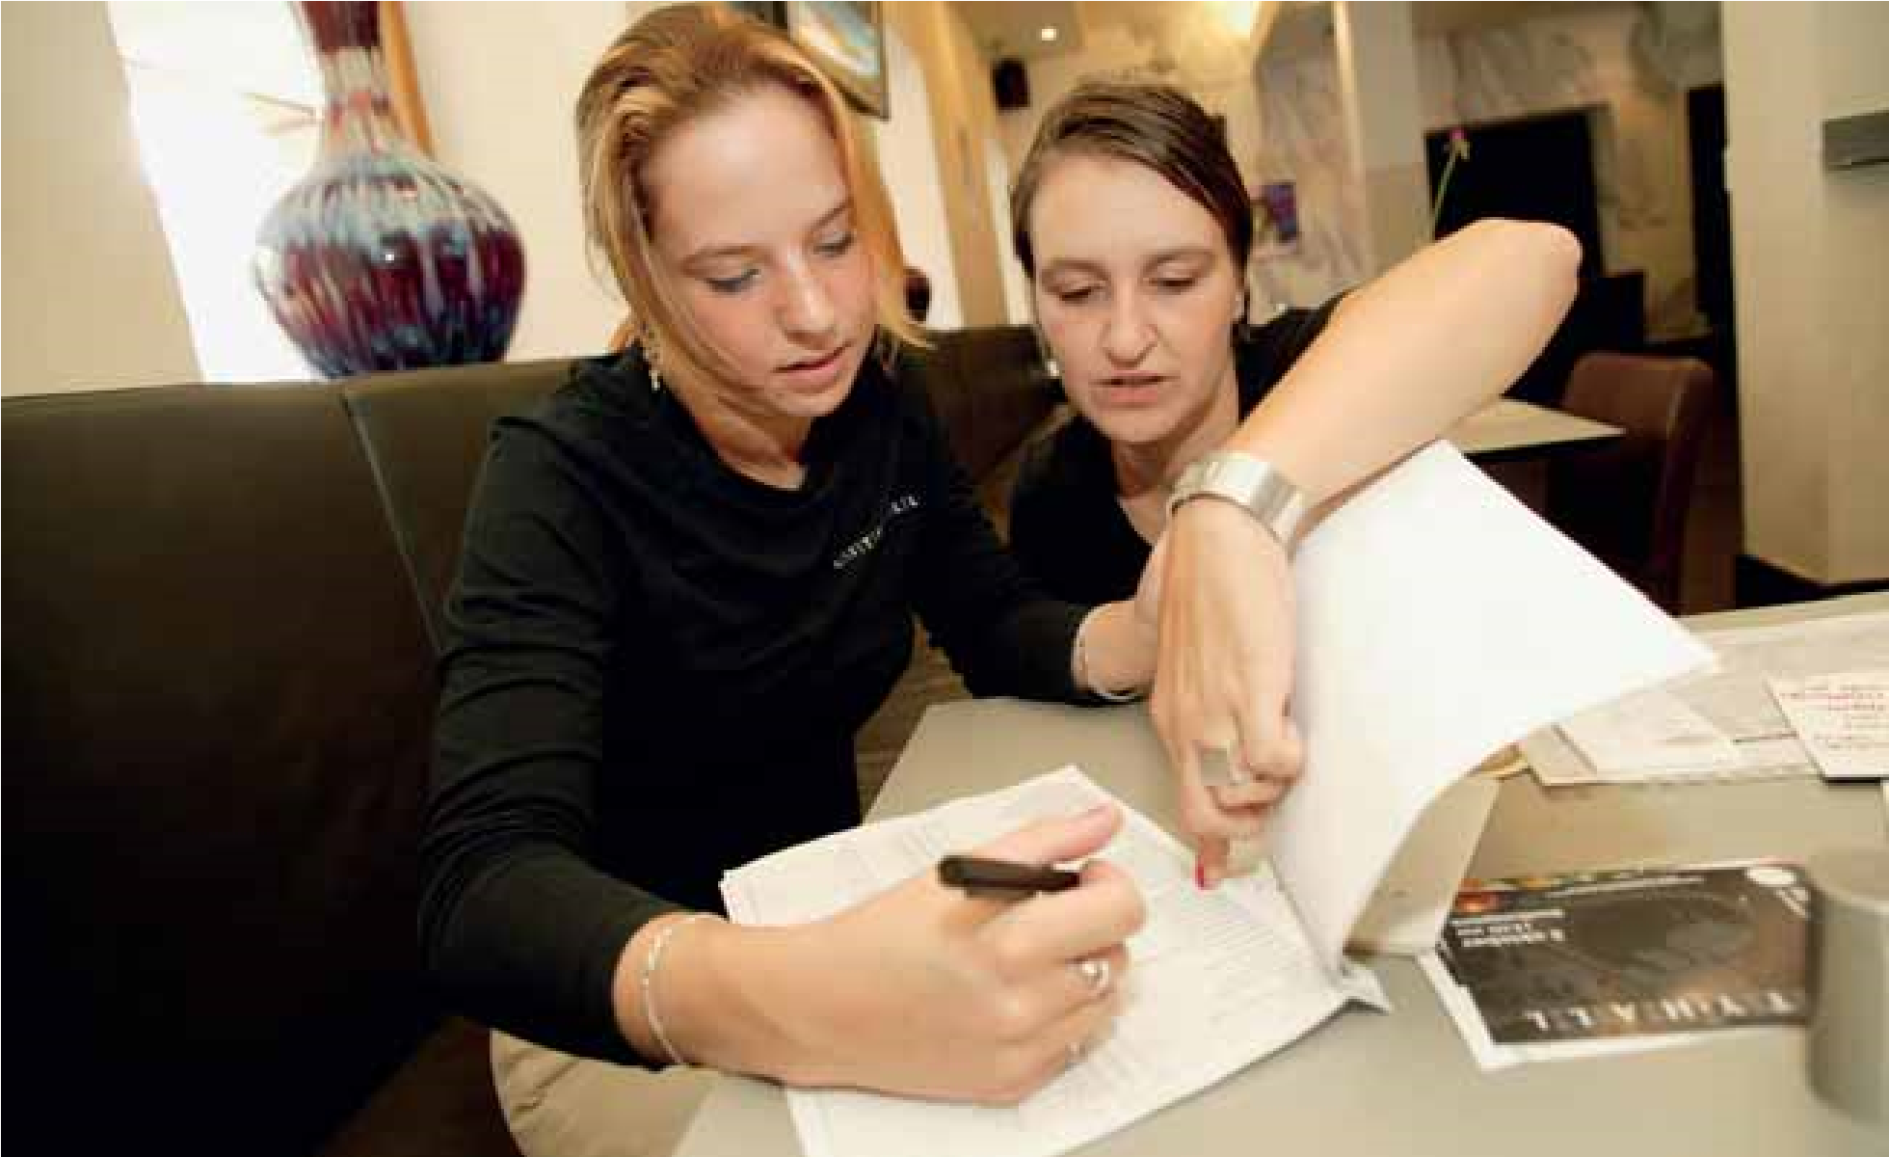

SOCIALE HYGIËNE

**Bij de Stichting Horeca Onderwijs, die tal**

**van horecaopleidingen aanbiedt, laten ze**

**weten dat er veel vraag is naar de opleiding**

**Sociale Hygiëne. Die opleiding is vereist om**

**een horecabedrijf te mogen starten en kan**

**in korte tijd worden gevolgd.**

**,,Eén dag met aansluitend het examen, is**

**voldoende. Het lesmateriaal moet dan wel**

**thuis worden bestudeerd’’, aldus de stich-**

**ting.**

Veel ondernemers heb-

ben moeite met delege-

ren. Een cursus op dat

gebied kan ze helpen.

FOTO: KOOS GROENEWOLD

hor039_Opleidingen.qxp 25-09-2007 11:07 Pagina 41